Оренбургская область
Орский городской Совет депутатов

РЕШЕНИЕ
Принято Орским городским
Советом депутатов «14 » августа 2025 г.

«Об утверждении Положений об удостоверении депутата Орского городского Совета депутатов, помощника депутата Орского городского

Совета депутатов и о нагрудном знаке депутата

Орского городского Совета депутатов»

На основании статей 12, 132 Конституции Российской Федерации, Федерального закона от 20 марта 2025г. № 33-ФЗ «Об общих принципах организации местного самоуправления в единой системе публичной власти», руководствуясь статьёй 27 Устава муниципального образования «Город Орск», Орский городской Совет депутатов решил:

1. Утвердить Положение об удостоверении депутата Орского городского Совета депутатов (Приложение № 1).

2. Утвердить Положение об удостоверении помощника депутата Орского городского Совета депутатов (Приложение № 2).
3. Утвердить Положение о нагрудном знаке депутата Орского городского Совета депутатов (Приложение № 3).

4. Признать утратившим силу решение Орского городского Совета депутатов от 07.09.2006г. № 14-194/193 «Об утверждении Положений об удостоверении депутата Орского городского Совета и о нагрудном знаке депутата Орского городского Совета, их образцов и описаний».

5. Настоящее решение вступает в силу со дня его подписания.

Председатель Орского
городского Совета депутатов Т.А. Чирков

г. Орск « 14» августа 2025 г.
№ 62-684
Приложение № 1
к решению Орского городского Совета депутатов
от 14 августа 2025 г.№62-684

Положение
об удостоверении депутата Орского городского Совета депутатов

1. В соответствии с Законом Оренбургской области от 4 сентября 1996 года «О статусе депутата представительного органа муниципального образования в Оренбургской области» депутату Орского городского Совета депутатов (далее – депутат) выдается удостоверение установленного образца, которое является основным документом, подтверждающим личность и полномочия депутата Орского городского Совета депутатов (далее – городской Совет).
2. Удостоверение депутату выдается на срок его полномочий.
3. Выдача депутатам удостоверений производится аппаратом городского Совета под роспись в журнале учета выдачи удостоверений депутату.
4. Депутат обязан обеспечить сохранность удостоверения.
5. Удостоверение подлежит замене на новое в случае:
- утраты или порчи;
- избрания депутата на должность председателя или заместителя председателя городского Совета, председателя постоянного депутатского комитета городского Совета;
- изменения фамилии, имени или отчества депутата.
6. Для замены удостоверения депутат подает на имя председателя городского Совета заявление о выдаче нового удостоверения, в котором указывает причину необходимости выдачи нового удостоверения. С письменного указания председателя городского Совета аппарат городского Совета выдает депутату новое удостоверение. Новое удостоверение выдается при условии возврата ранее выданного, кроме случаев утраты удостоверения.
7. По истечении срока полномочий депутата удостоверение считается недействительным и остается у депутата.
8. В случае досрочного прекращения полномочий депутата удостоверение считается недействительным и подлежит возврату в аппарат городского Совета.
9. Удостоверение депутата представляет собой книжечку в обложке темно-вишневого цвета размером 100 x 65 мм.
На внешней стороне удостоверения помещаются графическое изображение герба города Орска, под ним надпись в две строки прописными буквами «ОРСКИЙ ГОРОДСКОЙ СОВЕТ ДЕПУТАТОВ» выполненные фольгой цвета золото.
На левой стороне внутренней наклейки удостоверения помещается надпись «Орский городской Совет депутатов», под ней срок полномочий соответствующего созыва «20__- 20__гг».
Ниже с левой стороны оставлено чистое поле для фотографии владельца удостоверения, выполненной на матовой бумаге анфас, без головного убора, размером 30 x 40 мм. Фотография скрепляется гербовой печатью городского Совета, диаметром 37 мм.
Справа от фотографии владельца удостоверения помещается надпись в три строки прописными буквами «ДЕПУТАТ ОРСКОГО ГОРОДСКОГО СОВЕТА ДЕПУТАТОВ» и ниже в две строки строчными буквами «по избирательному округу №___».
В случае избрания депутата на должность председателя или заместителя председателя городского Совета, председателя постоянного депутатского комитета городского Совета ниже строчными буквами указывается наименование должности.
Ниже расположена надпись «Действительно до _____ ».
На правой стороне внутренней наклейки удостоверения на фоне графического изображения герба города Орска помещается надпись прописными буквами «УДОСТОВЕРЕНИЕ № _____».
Ниже в две строки указываются фамилия, имя и отчество депутата.
Ниже слева в три строки размещаются слова «Председатель Орского городского Совета депутатов», оставлено место для личной подписи председателя городского Совета и дается расшифровка его подписи.
Подпись председателя городского Совета скрепляется гербовой печатью городского Совета, диаметром 37мм.

Образец удостоверения депутата Орского городского Совета депутатов:
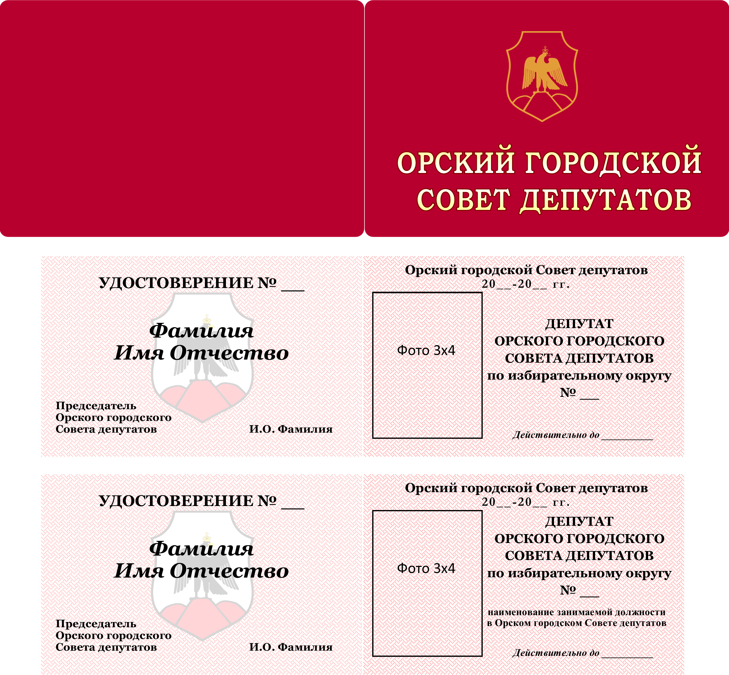

Приложение № 2
к решению Орского городского Совета депутатов
от 14 августа 2025 г.№62-684

Положение об удостоверении
помощника депутата Орского городского Совета депутатов

1. Помощнику депутата Орского городского Совета депутатов (далее – помощник депутата) выдается удостоверение установленного образца, которое является основным документом, подтверждающим личность и полномочия помощника депутата Орского городского Совета депутатов (далее – городской Совет).
2. Удостоверение помощнику депутата выдается на срок полномочий депутата, помощником которого он является. Удостоверение выдается на основании заявления депутата городского Совета на имя председателя городского Совета.
3. Выдача удостоверения помощнику депутата производится аппаратом городского Совета под роспись в журнале учета выдачи удостоверений помощникам депутатов.
4. Помощник депутата обязан обеспечить сохранность удостоверения.
5. Удостоверение подлежит замене на новое в случае:
- утраты или порчи;
- изменения фамилии, имени или отчества помощника депутата.
6. Для замены удостоверения депутат подает на имя председателя городского Совета заявление о выдаче нового удостоверения помощнику депутата, в котором указывает причину необходимости выдачи нового удостоверения. С письменного указания председателя городского Совета аппарат городского Совета выдает помощнику депутата новое удостоверение. Новое удостоверение выдается при условии возврата ранее выданного, кроме случаев утраты удостоверения.
7. По истечении срока полномочий депутата удостоверение помощника депутата считается недействительным и остается у помощника депутата.
8. В случае досрочного прекращения полномочий депутата удостоверение помощника депутата подлежит возврату и считается недействительным
9. Удостоверение помощника депутата представляет собой карточку размером 95 х 65 мм.
На внешней стороне удостоверения помещается графическое изображение герба города Орска и надпись под ним в две строки прописными буквами «ОРСКИЙ ГОРОДСКОЙ СОВЕТ ДЕПУТАТОВ».
На внутренней стороне удостоверения вверху по центру помещается надпись прописными буквами «УДОСТОВЕРЕНИЕ №______». Ниже помещается надпись строчными буквами «предъявитель настоящего удостоверения» и ниже в две строки помещаются фамилия, имя и отчество помощника депутата. Ниже помещается надпись строчными буквами в семь строк «является помощником депутата Орского городского Совета депутатов по избирательному округу №____ фамилия, имя и отчество депутата».
С левой стороны оставлено чистое поле для фотографии владельца удостоверения, выполненной на матовой бумаге, анфас, без головного убора, размером 30 х 40 мм.
Под полем для фотографии указывается срок полномочий городского Совета соответствующего созыва «20__- 20__гг».
Ниже расположена надпись «Действительно до « »______20___года».
С правой стороны помещается в три строки строчными буквами надпись «Председатель Орского городского Совета депутатов», оставлено свободное место для личной подписи председателя городского Совета и дается расшифровка его подписи.
Подпись председателя городского Совета скрепляется гербовой печатью городского Совета, диаметром 37мм.

Образец удостоверения помощника депутата Орского городского Совета депутатов:

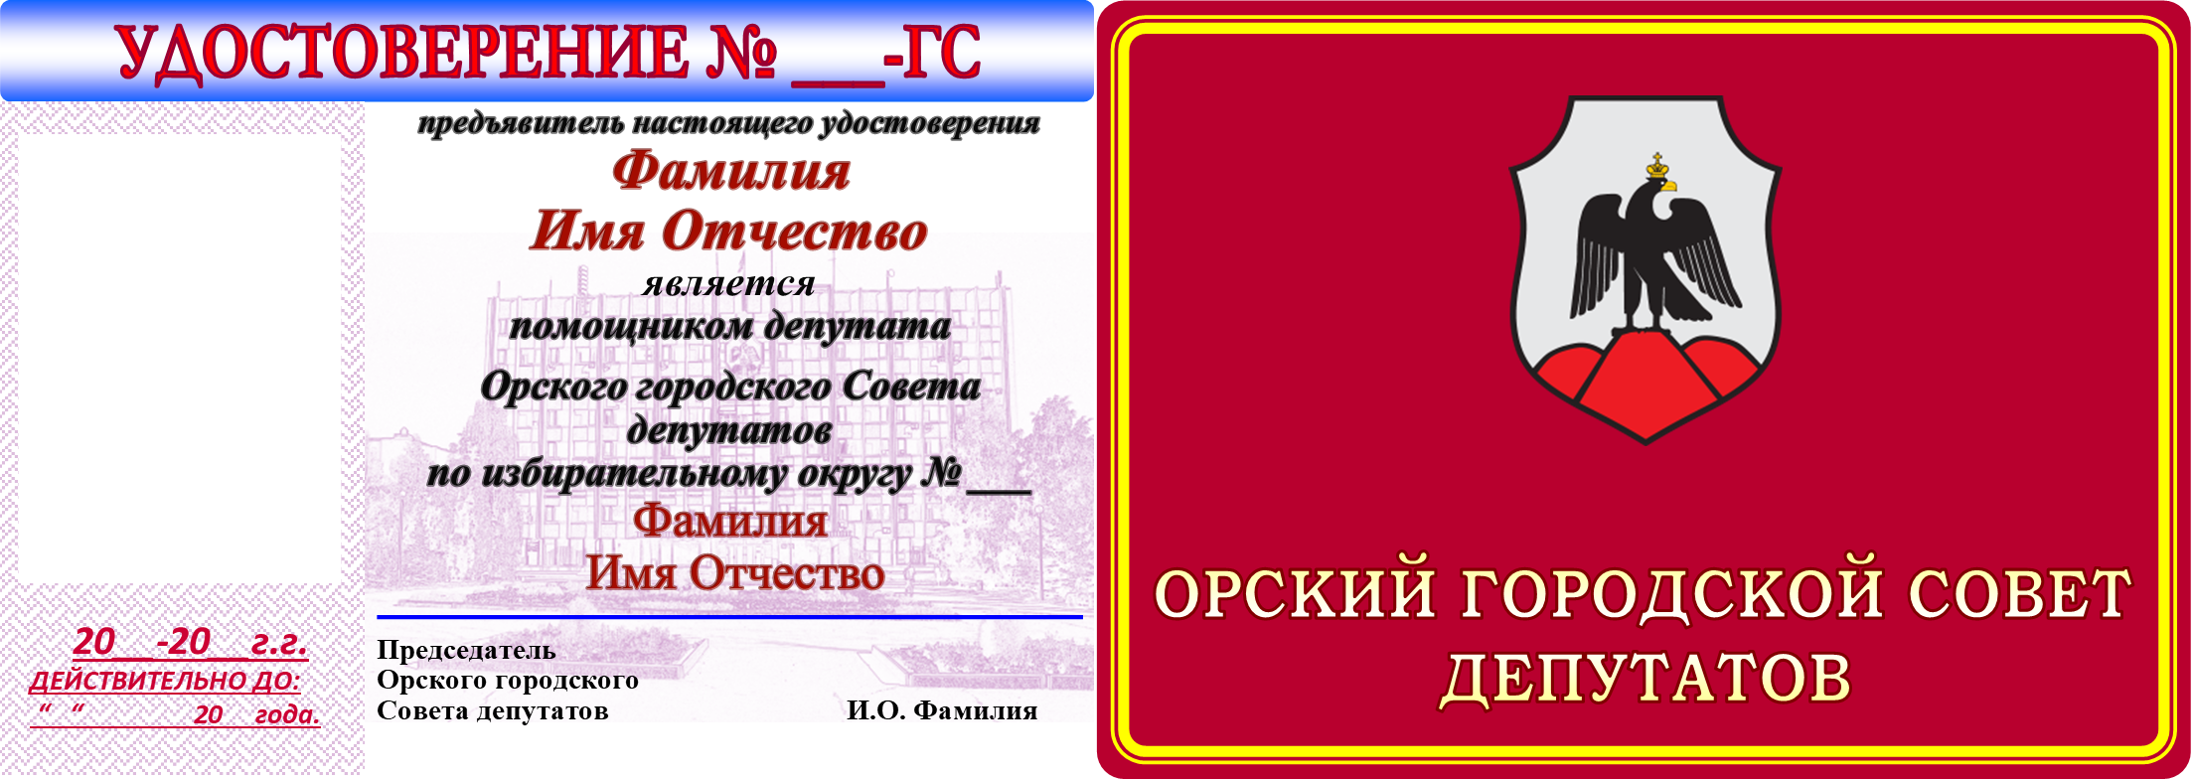

Приложение № 3
к решению Орского городского Совета депутатов
от 14 августа 2025 г.№ 62-684

Положение
о нагрудном знаке депутата Орского городского Совета депутатов

1. Нагрудный знак депутата Орского городского Совета депутатов (далее – нагрудный знак) удостоверяет статус депутата Орского городского Совета депутатов (далее - депутат).
2. Депутат пользуется нагрудным знаком в течение срока своих полномочий.
3. Нагрудный знак выдается лично депутату аппаратом Орского городского Совета депутатов под роспись в журнале учета и выдачи нагрудных знаков.
4. Нагрудный знак носится на левой стороне груди.
5. Депутат обязан обеспечить сохранность нагрудного знака. В случае его утраты или порчи депутат подает на имя председателя городского Совета заявление о выдаче нового нагрудного знака, в котором указывает причину необходимости выдачи нового нагрудного знака (утрата или порча). С письменного указания председателя городского Совета аппарат городского Совета выдает депутату новый нагрудный знак. В случае порчи новый нагрудный знак выдается при условии возврата ранее выданного.
6. При прекращении срока полномочий депутата нагрудный знак остается у депутата.
7. При прекращении срока полномочий депутата право на ношение нагрудного знака прекращается.
8. В случае досрочного прекращения полномочий депутата нагрудный знак подлежит возврату в аппарат городского Совета.
9. Нагрудный знак изготавливается из метала и покрывается эмалью трех цветов: белой, синей и красной. Размер нагрудного знака - 35 х 24,2 мм.
Нагрудный знак представляет собой стилизованное изображение развевающегося флага Российской Федерации с изображением Герба города Орска в левом верхнем углу на полосах белого и синего цветов. На полосе белого цвета выгравирована надпись «ДЕПУТАТ», на полосе синего цвета – «ГОРОДСКОГО», на полосе красного цвета – «СОВЕТА». Надписи, а также края нагрудного знака выполняются под золото.

Образец нагрудного знака депутата Орского городского Совета депутатов:
